**LINDSEY BUCKINGHAM ANNONSERER**

**SITT FØRSTE SOLOALBUM PÅ TI ÅR**

**SELVTITTULERT ALBUM SLIPPES 17.SEPTEMBER PÅ REPRISE**

**Singlen** [**“I Don't Mind”**](https://rhino.lnk.to/IDontMind) **Tilgjengelig Nå**

**USA-turne er også annonsert**

**[Los Angeles, CA – 8.juni 2021]** I dag har **Lindsey Buckingham** annonsert at han slipper sitt selvtittulerte album **17.september 2021** på Reprise. Samtidig er første singel fra albumet ute: [**“I Don’t Mind.”**](https://rhino.lnk.to/IDontMind) *Lindsey Buckingham* er hans første soloutgivelse siden *Seeds We Sow (2011)*.

Som med de syv studio- og tre live-albumene han har gitt ut som soloartist fra Law and Order (1981), viser det nye prosjektet Buckinghams instinkt for melodi og hans enestående fingerpickinggitarstil. Igjen bekrefter han sin status som en av de mest oppfinnsomme musikerne av sin generasjon. Albumet som er skrevet, produsert og spilt inn av Buckingham i hjemmestudioet i Los Angeles, CA, blir utgitt på vinyl, CD og på alle digitale tjenester og strømmetjenester. En begrenset utgave av blå vinyl er også tilgjengelig for forhåndsbestilling via [www.lindseybuckingham.com](http://www.lindseybuckingham.com).

Forhåndsbestill *Lindsey Buckingham* [HER](https://www.platekompaniet.no/medvirkende/lindsey-buckingham/?filter.sort=NewestFirst). Hør singlen “I Don’t Mind” [HER](https://rhino.lnk.to/IDontMind).

Om singelen “‘I Don’t Mind’ sier Buckingham: *“Like many of the songs*

*on my new album, is about the challenges couples face in long-term relationships. Over time, two people inevitably find the need to augment their initial dynamic with one of flexibility, an acceptance of each others’ flaws and a willingness to continually work on issues; it is the essence of a good long term relationship. This song celebrates that spirit and discipline.”*

Det nye albumet er et kjærkomment bilde av Buckinghams umiddelbart gjenkjennelige gitar- og vokalarbeid, spesielt på sanger som "Power Down", "Scream" og "Swan Song." Andre steder hyller Buckingham ‘60-talls folkegruppen Pozo-Seco Singers hitsingle “Time”, en sang han har beundret siden han var tenåring og lenge har tenkt å spille inn. *“I wanted to make a pop album, but I also wanted to make stops along the way with songs that resemble art more than pop,”* sier han. *“As you age, hopefully you keep getting a little more grounded in the craft of what you’re doing. For me, getting older has probably helped to reinforce the innocence and the idealism that hopefully was always there.”*

Til høsten legger Buckingham ut på en USA-turne som strekker seg gjennom 30 byer. Dette markerer hans første konserter etter han gjennomførte en livreddende åpen hjerteoperasjon I 2019. Sjekk [www.lindseybuckingham.com](https://www.lindseybuckingham.com/) for mer informasjon.

Gjennom de siste fire tiårene har Buckingham utviklet en radikal sans for eksperimentering og en uovertruffen kløkt som produsent. Han finslipte først disse ferdighetene som sanger, gitarist, låtskriver, produsent og den musikalske visjonæren til Fleetwood Mac, som han skrev og produserte flere store hits for, inkludert "Go Your Own Way", "Tusk" og "Big Love".

Under Buckinghams regi ble Fleetwood Mac en av de mest solgte og mest elskede rockegruppene gjennom tidene. Som soloartist spiller Buckingham ofte nesten hvert instrument selv; hans komplekse arrangementer og oppfinnsomme produksjonsvalg gjør soloarbeidene hans alltid interessante. Tidligere i år dukket han opp på "Caution", den nyeste singelen fra Killers. Han er fortsatt en svært etterspurt samarbeidspartner, en selvstendig visjonær.

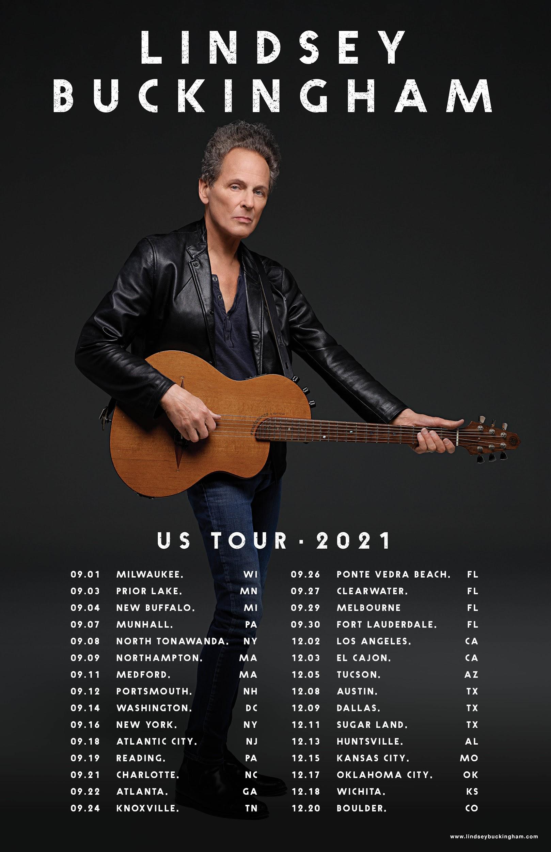

Lindsey Buckingham US Tour 2021 | [download](https://drive.google.com/file/d/1h-Shc-JM8l4oZj6fABTrYpaaf7ZvW19r/view?usp=sharing)

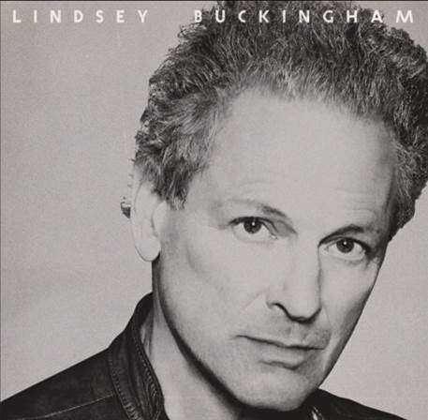

*Lindsey Buckingham* Album Artwork | [Download](https://drive.google.com/file/d/1upxt-A8NeHROSmwHNe_TGwJB_AzO2_xp/view?usp=sharing)

***Lindsey Buckingham* Tracklisting**

1. Scream

2. I Don't Mind

3. On The Wrong Side

4. Swan Song

5. Blind Love

6. Time

7. Blue Light

8. Power Down

9. Santa Rosa

10. Dancing

***

Følg **Lindsey Buckingham**:

[**WEBSITE**](http://www.lindseybuckingham.com/) **|** [**TWITTER**](https://twitter.com/LBuckingham) **|** [**INSTAGRAM**](https://www.instagram.com/lindseybuckingham/) **|** [**FACEBOOK**](https://www.facebook.com/lindseybuckingham)

***